Чиркин Николай Александрович 1904г.р.

Звание: лейтенант
в РККА с 06.1943 года Место призыва: Макарьевский РВК, Костромская обл., Макарьевский р-н
№ записи: 38126972
Архивные документы о данном награждении:
I. Приказ(указ) о награждении и сопроводительные документы к нему
- первая страница приказ или указа
- строка в наградном списке
- наградной лист
II. Учетная картотека
- данные в учетной картотеке
Орден Отечественной войны II степени
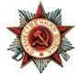

Подвиг: 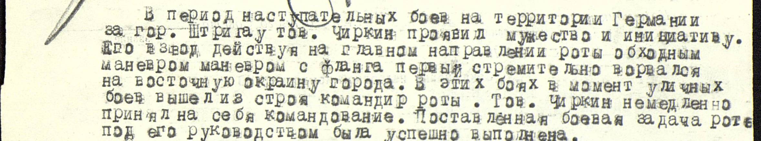
Чиркин Николай Александрович
Год рождения: __.__.1904неизвестен
лейтенант
в РККА с __.__.1943 года
место рождения: Костромская обл., г. Макарьев, ул. Валовая, 58
№ записи: 1105908118
Перечень наград
1
19/н
20.05.1945
Орден Отечественной войны II степени
Показать документ о награждении
………

